# SURF：加速强大特征

Herbert Bay 1 , Tinne Tuytelaars 2 , and Luc Van Gool 1 2

1苏黎世联邦理工学院

{bay，vangool}@vision.ee.ethz.ch

2 鲁汶大学

{Tinne.Tuytelaars，Luc.Vangool} @ esat.kuleuven.be

## 摘要

在本文中，我们提出了一种新颖的尺度和旋转不变性兴趣点检测器和描述符，名叫SURF（Speeded Up Robust Features）。它接近甚至超过了先前提出的方案，在可重复性、独特性和鲁棒性方面，同时可以更快地进行计算和比较。

这是通过依靠积分图像进行卷积来实现的；通过依赖现有领先的检测器和描述符的优势（在这种情况下，将基于Hessian矩阵的度量用于检测器，基于分布的描述符）；并将这些方法简化是必要的。这导致新颖的检测、描述和匹配步骤的结合。本文介绍了基于标准评估集实验结果，以及在真实对象识别应用程序中获得的图像。两者都显示了SURF的强大性能。

## 1引言

查找同一场景或对象的两个图像之间的对应关系任务是许多计算机视觉应用程序的一部分。相机校准，3D重建，图像配准，和对象识别只是其中的一部分。搜索离散图像对应关系（这项工作的目标）可以分为三个主要步骤。首先，选择图像中的特殊位置作为“兴趣点”，例如拐角，斑点和T型结。最有价值的兴趣点检测器的性能是其可重复性，即是否在不同观看条件下可靠地找到相同的兴趣点。下一个，每个兴趣点的邻域由特征向量表示。这个描述符必须与众不同，同时要对噪声、检测错误、几何和光度变形具有鲁棒性。最后，描述符向量在不同图像之间匹配。匹配通常基于向量之间的距离，例如马氏距离或欧氏距离。描述符的尺寸直接影响所需的时间，因此，需要较少的尺寸。

开发检测器和描述符是我们的目标，与最新技术相比，计算速度更快，同时又不牺牲性能。为了取得成功，必须在以上两个要求之间取得平衡，例如减少描述符的尺寸和复杂度，而同时保持非常有特点。

在文献（例如[1-6]）中已经提出了各种各样的检测器和描述符。此外，还对基准数据集进行了详细的比较和评估[7-9]。在构造我们的快速检测器和描述符时，我们基于从以前的工作中获得的见解，来获得一种有利于性能方面的感觉。在我们的基于基准图像集以及真实对象识别应用程序上的实验中，生成的检测器和描述符不仅速度更快，而且更具特色，同样可重复。

使用本地特征时，需要解决的第一个问题是对不变性水平的需求。显然，这取决于预期的几何和光度变形，而变形又取决于观看条件的可能变化。在这里，我们关注缩放和图像旋转不变的探测器和描述符。这些措施似乎，在具有常见变形的复杂性和鲁棒性特征之间，提供了好的折中。歪斜，各向异性缩放，以及透视效应被假定为二阶影响，描述符的整体鲁棒性在一定程度上覆盖了这些影响。如Lowe [2]所述，完全仿射不变特征的额外复杂性通常会对它们的健壮性产生负面影响，并且没有回报，除非真正大的观点变化是可以预期的。在某些情况下，甚至旋转不变性可以忽略，从而导致尺度不变的我们唯一描述符的版本，我们称为“直立SURF”（U-SURF）。确实，在很多应用程序中，例如移动机器人导航或视觉导游，相机通常只绕垂直轴旋转。在这种情况下，避免旋转不变性过度杀伤的好处是，不仅会提高速度，还会增加判别力。关于光度变形，我们假设一个具有比例因子和偏移量的简单线性模型。请注意，我们的探测器和描述符不使用颜色。

本文的组织如下。第2节介绍了相关工作，这是我们结果的基础。第3节介绍了兴趣点检测方案。在第4节中，介绍了新的描述符。最后，第5部分展示了实验重要的结果，第6节总结了论文。

## 2相关工作

***兴趣点探测器***

最广泛使用的探测器可能是Harris拐角检测器[10]，早在1988年就被提出，其基于第二矩矩阵特征值。但是，Harris拐角不是比例不变的。Lindeberg引入了自动刻度选择[1]的概念。这允许检测图像中的兴趣点，每个兴趣点都有自己的特征比例。他实验了Hessian矩阵的行列式和拉普拉斯算子（对应于Hessian矩阵的迹）以检测像斑点的结构。Mikolajczyk和Schmid改进了此方法，从而创建了强大的，具有高重复性的比例不变特征检测器，称为 哈里斯-拉普拉斯算子 和 Hessian-拉普拉斯算子[11]。他们使用了（适应尺度的）哈里斯测量或Hessian矩阵的行列式以选择位置，然后拉普拉斯选择比例尺。着眼于速度，Lowe [12] 通过高斯微分（DoG）滤波器来近似于高斯拉普拉斯算子（LoG）。

已经提出了几种其他的尺度不变兴趣点检测器。比如Kadir和Brady [13]提出的显着区域检测器，它最大化了区域内的熵，还有由Jurie等人提出基于边缘的区域检测器等。[14]。不过，它们似乎不太适合加速。同时，还提出了几种可以处理更长的视点变化的仿射不变特征检测器。但是，这些不在本文的讨论范围之内。

通过研究现有的探测器并根据已发表的比较[15,8]，我们可以得出以下结论：（1）基于Hessian的检测器更加稳定，并且更可以重复进行，胜过基于Harris的同行。使用Hessian矩阵的行列式而不是其轨迹（拉普拉斯算子）似乎是有利的，因为它在细长的，定位不良的结构上花费较少。同样，（2）就损失精度而言，近似值如DoG可以以较低的成本带来速度。

***功能描述符***

更多种类的功能描述符被提出，像高斯导数[16]，不变矩[17]，复杂特征[18，19]，可控滤波器[20]，基于相位的局部特征[21]，描述符表示了在兴趣点附近的较小尺度特征的分布。Lowe [2]提出的后者表现优于其他[7]。这可以解释为它们捕获了大量关于空间强度模式的信息量，同时对小变形或定位误差具有鲁棒性。在[2]中的描述符，简称为SIFT，围绕兴趣点计算局部梯度的直方图，并将柱子存储在128维向量中（8个方向梯度，每个区域4×4）。

已经提出了对该基本方案的各种改进。Ke和Sukthankar [4]在梯度图像上应用了PCA。此PCA-SIFT可产生36维描述符，可以快速进行匹配，但在Mikolajczyk等人的第二项比较研究中被证明比SIFT更缺少独特性，并且更慢的特征计算会降低快速匹配的效果。在同一论文[8]中，作者提出了SIFT的一种变体GLOH，事实证明它是在相同数量的尺寸下更具特色。但是，GLOH计算上更昂贵。

SIFT描述符似乎仍然是实际用途中最实用的描述符，因此也在当今被最广泛使用。它与众不同，相对较快，这对于在线应用至关重要。最近，Se等，[22]在现场可编程门阵列（FPGA）上实施SIFT并进行了改进它的速度，提高了一个数量级。但是，描述符的高维是SIFT在匹配步骤中的一个缺点。对于在线应用如在常规PC上，三个步骤（检测，描述，匹配）中的每个步骤还应该更快。Lowe提出了一种“最佳优先”的替代方案[2]，以便加快匹配步骤，但这会导致精度降低。

***我们的方法***

在本文中，我们提出了一种新颖的检测器-描述符方案，名叫SURF（加速鲁棒特性）。该探测器基于Hessian矩阵[11,1]，但是使用非常基本的近似值，就像DoG [2]是一个非常基本的基于拉普拉斯算子的检测器。它依靠积分图像来减少

计算时间，因此我们将其称为“快速Hessian”检测器。描述符，另一方面，描述了Haar小波响应在兴趣点附近的分布。同样，我们利用积分图像加速。此外，仅使用64维，从而减少了特征计算和匹配的时间，并同时提高了鲁棒性。我们也基于拉普拉斯符号，提出了新的索引步骤，不仅提高了匹配速度，还有描述符的鲁棒性。

为了使本文更加独立，我们简要讨论了如[23]所定义的，积分图像的概念。它们允许快速实施盒型卷积滤波器。积分图像I Σ (x)在某个位置**x** =（x，y）的输入表示矩形的输入图像I中由点**x**和原点形成的区域所有像素的总和

$$I_{Σ} \left(x\right)= \sum_{i=0}^{i<x}{\sum_{j=0}^{j<y}{I(x,y)}}$$

如I Σ (x)计算，只需要四个加法来计算在任何直立的矩形区域上强度的总和即可，与大小无关。

## 3快速Hessian探测器

我们将检测器基于Hessian矩阵，因为它在计算时间和准确性方面表现较好。但是，与其采取其他措施选择位置和比例（如Hessian-拉普拉斯检测器[11]所做的），我们两者都依赖于Hessian的行列式。在图像I中给定一点**x** =（x，y），比例尺为σ的**x**点的Hessian矩阵H（**x**，σ）定义如下

$H\left(x,σ\right)=\left[{L_{xx}\left(x,σ\right) \atop L_{xy}\left(x,σ\right)}{L_{xy}\left(x,σ\right) \atop L_{yy}\left(x,σ\right)}\right]$，（1）

其中 $L_{xx}\left(x,σ\right)$ 是图像I在点**x**处高斯二阶导数 $\frac{∂^{2}g(σ)}{∂x^{2}}$ 的卷积，*L xy (x, σ)* 和*L yy (x, σ)*类似。

高斯最适合于尺度空间分析，如[24]所示。在实践中，然而，高斯需要离散化和裁剪（图1左半部分），并且，即使使用高斯滤镜，只要生成图像是二次抽样的，仍然会出现混叠现象。此外，当进行较低的分辨率时没有新结构出现的属性在一维情况下可能已经证明了，但已知不适用于相关的二维情况下[25]。因此，高斯的重要性似乎在这方面被高估了，这里我们测试一个更简单的选择。由于高斯滤波器在任何情况下都不理想，并且考虑到Lowe在LoG近似方面的成功，我们使用盒式滤波器进一步推近该近似（图1右半部分）。这些近似的二阶高斯导数，并且可以使用积分图像非常快速地进行评估，而与尺寸无关。如结果部分所示，性能可与使用离散化和裁剪高斯的结果相媲美。

图1中的9×9盒式滤波器是σ= 1.2的高斯二阶导数的近似值，代表我们的最小尺度（即最高空间分辨率）。我们用D xx，D yy和D xy表示我们的近似值。应用于矩形区域的权重简化以提高计算效率，但是我们需要进一步平衡表达式中相对权重得到Hessian的行列式 $\frac{{{|L}_{xy}\left(1.2\right)|}_{F}{{|D}_{xx}\left(9\right)|}_{F}}{{{|L}_{xx}\left(1.2\right)|}_{F}{{|D}_{xy}\left(9\right)|}_{F}}={0.912}^{…}≈0.9$，其中| x | F是Frobenius范数。由此得到

det（H approx）= D xx D yy −（0.9D xy）2 （2）

此外，滤波器响应相对于掩模尺寸被标准化。这保证了任何过滤器尺寸的Frobenius范数不变。

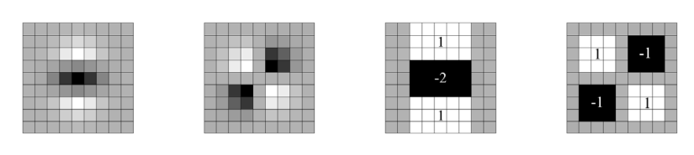

**图1.**从左到右：（离散和裁剪的）y方向和xy方向的高斯二阶偏导数，以及我们使用盒装过滤器的近似值。灰色区域等于零。

比例尺空间通常作为图像金字塔实现。图像用高斯反复平滑，然后再进行子采样，以便得到更高层的金字塔。由于盒装过滤器和积分图像的使用，我们不必反复将相同的过滤器应用于先前已过滤的图层，但取而代之的是，可以以完全相同的速度直接在原始图像上应用任何大小的此类过滤器，甚至并行显示（尽管后者不在此处展开）。因此，通过扩展过滤器尺寸来分析尺度空间，而不是迭代地减小图像尺寸。输出的以上的9×9过滤器被视为初始比例图层，我们将其称为标度s = 1.2（对应于σ= 1.2的高斯导数）。下列图层通过使用逐渐变大的蒙版对图像进行滤波来获得，考虑到积分图像的离散性质和我们过滤器的特殊结构。具体来说，这会导致过滤器的尺寸为9×9、15×15、21×21、27×27，等等。在更大的比例下，连续的过滤器尺寸之间的步长也应相应地缩放。因此，对于每个新的八度，滤波器的大小增加一倍（从6到12到24）。同时，提取兴趣点的采样间距也可以加倍。

由于我们的滤波器布局比例在缩放后保持恒定，因此，近似的高斯导数也相应地缩放。因此，例如，我们的27×27的过滤器对应于σ= 3×1.2 = 3.6 = s。此外，由于对于我们的过滤器，Frobenius范数保持不变，它们已经按比例归一化了[26]。

为了将兴趣点定位在图像上并按比例缩放，在3×3×3邻域中应用非最大抑制。Hessian矩阵行列式的最大值然后用布朗等人提出的方法 [27]按比例插值在图像空间中。在我们的案例中，尺度空间插值尤为重要，因为每个八度音阶的第一层位置之间的差异相对较大。图2（左）显示了一个使用我们的“快速Hessian”检测器检测到的兴趣点的示例。

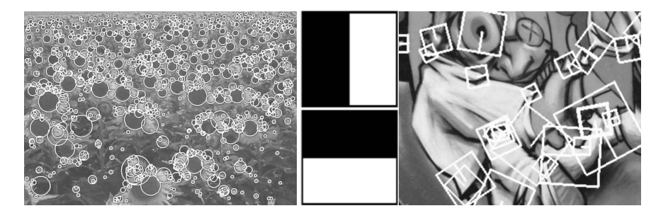

**图2.**左：检测到向日葵田野的兴趣点。这种场面清楚地展示了从基于Hessian的探测器中可以看到的这些特征的性质。中：用于SURF的Haar小波类型。右：Graffiti场景的细节，显示了不同比例的描述符窗口大小。

## 4SURF描述符

与其他描述符相比，SIFT的良好性能[8]令人瞩目。它混合了粗略的局部信息和梯度相关特性分布似乎可以产生良好的独特力量，同时还能抵御规模或空间方面的定位错误的影响。利用相对优势和梯度方向会降低光度变化的影响。

提出的的SURF描述符基于类似的属性，并且复杂性进一步降低。第一步包括修复可复制的方向，它由基于来自兴趣点周围圆形区域的信息确定。然后，我们构建一个与所选方向对齐的正方形区域，然后从中提取出SURF描述符。现在依次解释这两个步骤。此外，我们还提出了描述符的支柱版本（U-SURF），它对于图像旋转不是不变的，因此可以更快地计算，更适合于相机保持或多或少水平的应用。

### 4.1方向分配

为了相对旋转不变，我们确定了关于兴趣点可重复的方向。为此，我们首先计算沿x和y方向Haar小波响应，（如图2所示），并且位于兴趣点周围的半径6s的园内，s为被检测到的兴趣点的比例。同样，采样步骤与比例有关，选择为s。与其余的保持一致，小波响应也是在当前比例s下计算的。因此，在大比例下，小波的大小很大。因此，我们再次使用积分图像进行快速过滤。仅需六个操作即可以任意比例计算x或y方向上的响应。小波边长是4s。

一旦计算出小波响应，并用高斯（σ=2.5s）作为权重，以兴趣点作为中心，则将响应表示为向量，该向量在有沿横坐标的水平方向响应强度和沿纵坐标的垂直方向响应强度的空间里。主导方向由以下估计：计算覆盖范围π/3的滑动定向窗口内所有响应的总和。窗口内的水平和垂直响应为总数。然后将两个求和的响应生成一个新向量。最长的这个向量使其方向指向兴趣点。滑动窗的尺寸是已通过实验选择的参数。小尺寸单火在小波响应中占主导地位，大尺寸生成矢量长度的最大值并不明显。两者都会导致感兴趣区域的方向不稳定。注意，U-SURF会跳过此步骤。

### 4.2描述符组件

为了提取描述符，第一步包括构造一个，以兴趣点为中心，并沿着在上一节中选择的方向，的正方形区域。对于直立版本，此转换没有必要。该窗口的大小为20s。此类正方形区域的示例如图2所示。

该区域规则地分为较小的4×4方形子区域。这保留了重要的空间信息。对于每个子区域，我们计算一些5×5规则采样点的简单特征。为简单起见，我们将d x 称为水平方向Haar小波响应，并将d y 称为垂直方向Haar小波响应（滤波器大小为2s）。“水平”和“垂直”，这里是相对于所选兴趣点方向定义的。为了增加对几何变形和定位误差的稳健性，首先以中心为中心的高斯（σ= 3.3s）对自变量d x和d y加权。

然后，将小波响应d x和d y相加在每个子区域上并形成特征向量的第一组条目。为了带来关于强度变化的极性的信息，我们也提取总和的绝对值| d x |  和| d y |。因此，每个分区对于其基础强度结构具有一个四维描述符向量**v**, **v** =（∑d X，∑d y，∑| d x |，∑| d y |）。这将形成所有4×4长度为64的子区域的描述符向量。小波响应对于照度偏差（偏移）是不变的。对比度的不变性（比例因子）可通过以下方法实现：描述符转换为单位向量。

图3显示了三个子区域内的图像强度模式明显不同的描述符的属性。可以想象这样的局部强度模式的组合，会产生独特的描述符。

为了得出这些SURF描述符，我们进行了或多或少的小波特征的实验，使用 $d_{x}^{2}$ 和 $d_{y}^{2}$，高阶小波，PCA，中值，平均值等。经过全面评估，提议的数据集变得表现最好。然后，我们改变了采样点和子区域的数量。4×4子区域划分解决方案提供了最佳结果。考虑到更好的细分似乎不那么健壮，也会增加许多匹配时间。另一方面，具有3×3子区域的简短描述符（SURF-36）效果较差，但可以进行非常快速的匹配，与文献中的其他描述符相比，仍然可以接受。图4仅显示了一些这些比较的结果（稍后将说明SURF-128）。

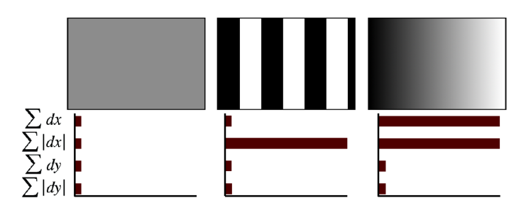

**图3.**子区域的描述符条目表示基础层强度模式的性质。左：在均质区域的情况下，所有值都相对较低。中：在x方向上存在频率时，∑| d x | 高，但是其他全部保持低水平。如果强度沿x方向逐渐增加，则两个值∑d x和∑| d x | 均高。

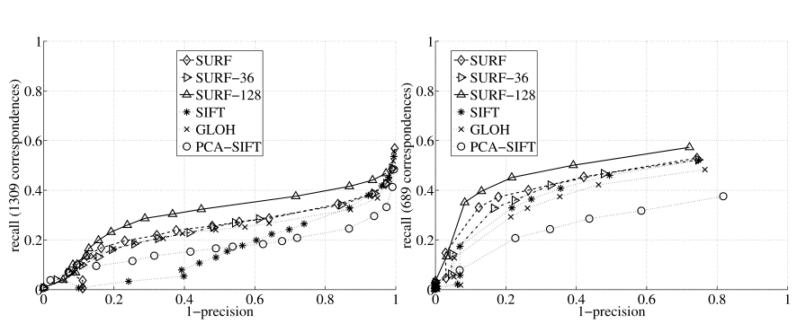

**图4.**在与当前的描述符相比有30度视觉改变的“Graffiti（涂鸦）”序列（图1和图3）上测试的不同装箱方法和两种不同匹配策略的召回率与（1-精度）图。 用我们的“快速Hessian”探测器计算兴趣点。注意，兴趣点不是仿射不变的。因此，结果与[8]中的结果不具有可比性。SURF-128对应扩展描述符。左：基于相似度阈值的匹配策略。右：最近邻比率匹配策略（请参阅第5节）。

我们还测试了SURF描述符的替代版本，该版本添加了一对相似的功能（SURF-128）。它再次使用与以前相同的总和，但现在将这些值进一步拆分。d x和| d x |的和对d ÿ <0和d ÿ ≥0分别计算。类似地，d ÿ和| d ÿ |的总和根据d x的符号分割，从而使特征数量加倍。描述符更具特色，计算速度不会慢很多，但是由于它具有更高的维度，匹配较慢。

在图4中，比较了标准“ G​​raffiti” 场景的参数选择，这是评估组Mikolajczyk [8]中所有场景中最具挑战性的，因为它包含平面外旋转，平面内旋转以及亮度变化。4×4子区域（SURF-128）的扩展描述符表现最好。而且，SURF表现良好，并且处理速度更快。两者都优于现有的最新技术。

为了在匹配阶段快速索引，针对基础兴趣点的拉普拉斯算子（例如， Hessian矩阵的迹）的符号包含在内。通常，兴趣点位于斑点类型的结构中。拉普拉斯算子的符号将深色背景上的明亮斑点与反面区别开。此功能可以免除额外计算花费使用，因为它在检测阶段已被计算。在匹配阶段，我们只比较具有相同对比类型的特征。因此，这个最小信息可加快匹配速度，并稍微提高性能。

## 5实验结果

首先，我们展示在标准评估集上关于检测器和描述符的成果。接下来，我们讨论在真实物体识别应用中获得的结果。比较中的所有检测器和描述符都基于作者的原始实现。

***标准评估***

我们使用图像序列和Mikolajczyk3提供的测试软件测试了检测器和描述符。这些是真实的纹理和结构化场景。由于篇幅所限，我们无法显示所有序列的结果。为了进行检测器比较，我们选择了两个视点变化（Graffiti涂鸦和Wall墙），一个缩放和旋转（Boat船）和照明变化（Leuven鲁汶）（参见下面讨论的图6）。对于除Bark序列之外的所有序列的描述符评估，均有展示（请参见图4和7）。

对于检测器，我们使用可重复性得分，如[9]中所述。这表明在两个图像中找到多少个检测到的兴趣点，相对于找到的最低兴趣点总数（其中只有两张图片中可见图片的一部分被考虑）。

通过以下方式将检测器与高斯微分（DoG）检测器的差值进行比较：Lowe [2]，以及Mikola-jczyk [15]提出的Harris-和Hessian-Laplace探测器。平均而言，所有探测器发现的兴趣点数量非常相似。这适用于所有图像，包括用于对象识别实验的数据库的图像，请参见表1的示例。可以看出，我们的“ Fast-Hessian”探测器比DoG快3倍以上， 比Hessian-Laplace快5倍。同时，我们的探测器作为比较对象，它的可重复性（与Graffiti涂鸦，Leuven鲁汶，Boats船）相当，甚至（比Wall）更好。请注意，Graffiti和Wall序列包含平面外旋转，会导致仿射变形，而比较中的检测器仅旋转和比例不变。因此，这些变形必须通过特征的整体健壮性解决。

如[4]和[8]中所述，使用查全率-（1-精度）图对描述符进行评估。对于每次评估，我们使用序列的第一张和第四张图片，除了“涂鸦”（图像1和3）和“墙”场景（图像1和5）之外，分别对应于30度和50度的视点变化。在图4和图7中，根据我们的“快速Hessian”探测器检测到的兴趣点，我们将SURF描述子与GLOH，SIFT和PCA-SIFT进行了比较。几乎在所有比较中，SURF都比其他描述符表现优异。在图4中，我们使用两种不同的匹配技术比较了结果，一种基于相似度阈值和一个基于最近邻域比率的阈值（请参见[8]关于这些技术的讨论）。这会影响描述符的排名，但SURF在两种情况下均表现最佳。由于篇幅所限，仅有基于相似度阈值的匹配结果如图7所示，由于这项技术更适合在其特征中表示描述符在其特征空间[8]的分布，所以有更一般的用途。

SURF描述符用系统的，有效的方法，比其他描述符表现更优异，相同水平的精度有时查全率可提高10％以上。同时，计算速度很快（请参见表2）。第4节介绍的准确版本（SURF-128）稍有比常规的SURF更胜一筹，但匹配速度较慢，因此对于速度相关的应用少有兴趣。

请注意，整篇论文，包括对象识别实验，我们始终使用相同的参数和阈值集（请参见表1）。在标准Linux PC（奔腾IV，3GHz）上评估了时序。

***对象识别***

我们还在实际应用中测试了新特征，旨在识别博物馆中的艺术品。该数据库包含22个对象的216图像。测试集的图像（116张图像）是在各种条件下拍摄的，包括极端的照明变化，反射物体玻璃柜，视点变化，缩放，不同的相机质量等。还有，图像较小（320×240），因此对物体识别更具挑战性识，因为许多细节丢失了。

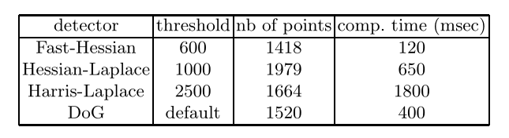

**表1.**阈值，检测点的数量和在我们的比较中检测器的计算时间。（涂鸦场景的第一张图像，800×640）

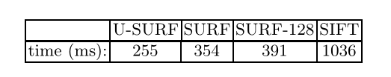

**表2.**联合检测器-描述符实现的计算时间，在Graffiti涂鸦序列的第一个图像上测试得到。调整阈值是为了所有方法检测到相同数量的兴趣点。这些相对速度对其他图像也具有代表性。

为了识别数据库中的对象，我们进行如下操作。通过匹配各自的兴趣点，将测试集中的图像与参考集中的所有图像进行比较。相对于测试图像具有最高匹配数目的参考图上显示的对象被选为识别了的的对象。

匹配如下进行。通过计算描述符向量之间的欧几里得距离，测试图像中的兴趣点与参考图像中的兴趣点进行比较。，如果其距离小于第二近邻的距离的0.7倍，则检测到匹配对。这是最近的邻居比率匹配策略[18，2，7]。很明显，其他几何约束可减少误判匹配的影响，但这可以在任何匹配器之上完成。出于比较原因，这没有意义，因为这些可能掩盖了基本方案的缺点。平均识别率反映了我们的绩效评估的结果。最好的是SURF-128，识别率为85.7％，其次是U-SURF（83.8％）和SURF（82.6％）。其他描述子分别达到78.3％（GLOH），78.1％（SIFT）和72.3％（PCA-SIFT）。

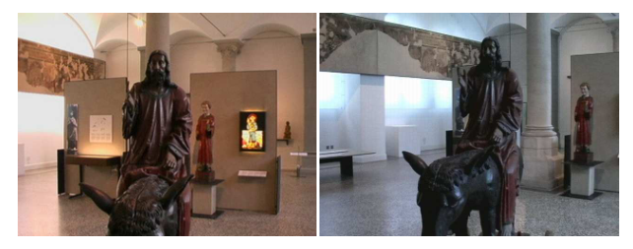

**图5.**参考集（左）和测试集（右）的示例图像。注意视点和颜色的差异。

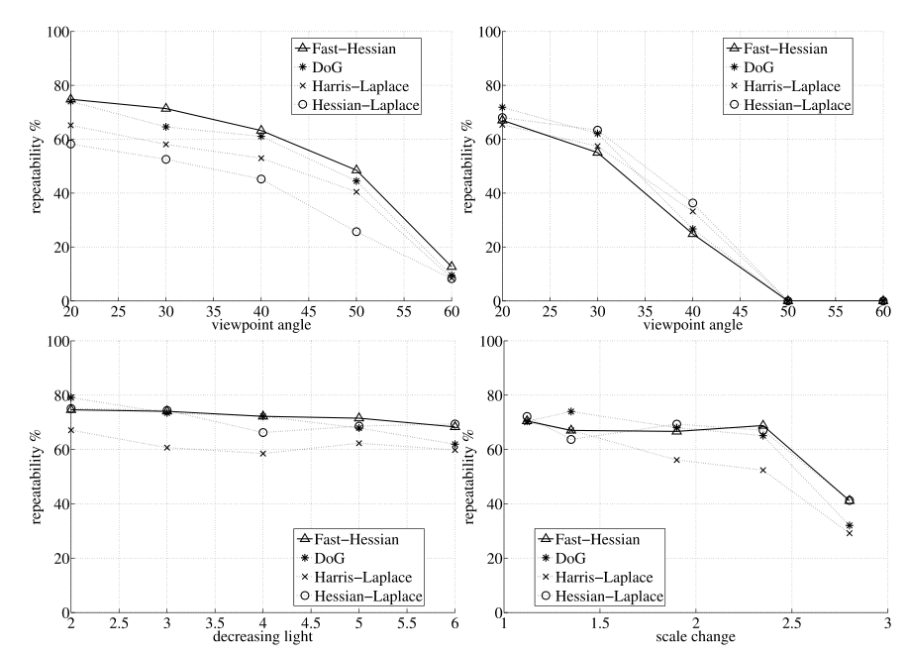

**图6.**从左到右，从上到下，图像序列的可重复性得分，Wall墙和Graffiti涂鸦（视点更改），Leuven鲁汶（照明更改）和Boat船（缩放和旋转）。

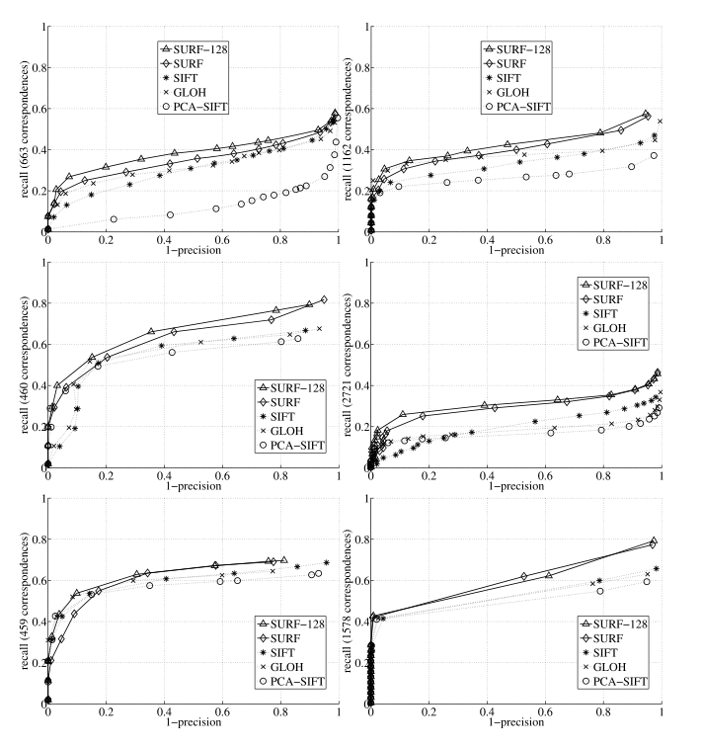

**图7.**从左到右，从上到下，查全率-1-精度图形，Wall视点改变50度，比例因子2（Boat），图像模糊（Bikes自行车和Trees树木），亮度变化（Leuven鲁汶）和JPEG压缩（Ubc）。

## 6结论

我们提出了一种快速而高效的兴趣点检测说明方案，在速度和准确性方面均优于当前最新技术。该描述符易于扩展，可用于描述仿射不变区域。未来的工作将旨在优化代码以进一步提高速度。一种最新版本的二进制文件可从Internet上获得。

**致谢：**作者们感谢瑞士SNF NCCR项目IM2，丰田TME和佛兰德科学基金科学研究所的支持。

## **参考**文献

1. Lindeberg, T.: Feature detection with automatic scale selection. IJCV 30(2)(1998) 79 – 116

2. Lowe, D.: Distinctive image features from scale-invariant keypoints, cascade filtering approach. IJCV 60 (2004) 91 – 110

3. Mikolajczyk, K., Schmid, C.: An affine invariant interest point detector. In: ECCV. (2002) 128 – 142

4. Ke, Y., Sukthankar, R.: PCA-SIFT: A more distinctive representation for local image descriptors. In: CVPR (2). (2004) 506 – 513

5. Tuytelaars, T., Van Gool, L.: Wide baseline stereo based on local, affinely invariant regions. In: BMVC. (2000) 412 – 422

6. Matas, J., Chum, O., M., U., Pajdla, T.: Robust wide baseline stereo from maximally stable extremal regions. In: BMVC. (2002) 384 – 393

7. Mikolajczyk, K., Schmid, C.: A performance evaluation of local descriptors. In: CVPR. Volume 2. (2003) 257 – 263

8. Mikolajczyk, K., Schmid, C.: A performance evaluation of local descriptors. PAMI 27 (2005) 1615–1630

9. Mikolajczyk, K., Tuytelaars, T., Schmid, C., Zisserman, A., Matas, J., Schaffalitzky, F., Kadir, T., Van Gool, L.: A comparison of affine region detectors. IJCV 65 (2005) 43–72

10. Harris, C., Stephens, M.: A combined corner and edge detector. In: Proceedings of the Alvey Vision Conference. (1988) 147 – 151

11. Mikolajczyk, K., Schmid, C.: Indexing based on scale invariant interest points. In: ICCV. Volume 1. (2001) 525 – 531

12. Lowe, D.: Object recognition from local scale-invariant features. In: ICCV. (1999)

13. Kadir, T., Brady, M.: Scale, saliency and image description. IJCV 45(2) (2001) 83 – 105

14. Jurie, F., Schmid, C.: Scale-invariant shape features for recognition of object categories. In: CVPR. Volume II. (2004) 90 – 96

15. Mikolajczyk, K., Schmid, C.: Scale and affine invariant interest point detectors. IJCV 60 (2004) 63 – 86

16. Florack, L.M.J., Haar Romeny, B.M.t., Koenderink, J.J., Viergever, M.A.: General intensity transformations and differential invariants. JMIV 4 (1994) 171–187

17. Mindru, F., Tuytelaars, T., Van Gool, L., Moons, T.: Moment invariants for recognition under changing viewpoint and illumination. CVIU 94 (2004) 3–27

18. Baumberg, A.: Reliable feature matching across widely separated views. In: CVPR. (2000) 774 – 781

19. Schaffalitzky, F., Zisserman, A.: Multi-view matching for unordered image sets, or “How do I organize my holiday snaps?”. In: ECCV. Volume 1. (2002) 414 – 431

20. Freeman, W.T., Adelson, E.H.: The design and use of steerable filters. PAMI 13 (1991) 891 – 906

21. Carneiro, G., Jepson, A.: Multi-scale phase-based local features. In: CVPR (1). (2003) 736 – 743

22. Se, S., Ng, H., Jasiobedzki, P., Moyung, T.: Vision based modeling and localization for planetary exploration rovers. Proceedings of International Astronautical Congress (2004)

23. Viola, P., Jones, M.: Rapid object detection using a boosted cascade of simple features. In: CVPR (1). (2001) 511 – 518

24. Koenderink, J.: The structure of images. Biological Cybernetics 50 (1984) 363 –370

25. Lindeberg, T.: Discrete Scale-Space Theory and the Scale-Space Primal Sketch, PhD, KTH Stockholm,. KTH (1991)

26. Lindeberg, T., Bretzner, L.: Real-time scale selection in hybrid multi-scale representations. In: Scale-Space. (2003) 148–163

27. Brown, M., Lowe, D.: Invariant features from interest point groups. In: BMVC. (2002)